Тәжірибелік сабақ № 12 – Тақырыбы: Өндірістік құрылыстың негіздері

Сабақтың мақсаты: жалпы құрылыс жобалауды білу мен түсінуді көрсету

Негізгі сұрақтар:
1. Өнеркәсіптік ғимараттардың жіктелуі
2. Ғимарат құрылысы

Тапсырма: материалды оқып, сұрақтарға ауызша жауап беру
Тапсырманы орындау бойынша әдістемелік ұсыныстар:
«Өндірістік ғимараттардың классификациясы» атты бірінші сұрақ бойынша дәріс материалдарымен танысып, келесі сұрақтарға жауап беріңіз:
1) Мақсаты бойынша ғимараттар қандай топтарға бөлінеді?
2) Ғимараттарға қандай функционалдық талаптар қойылады?
3) Ғимараттарға қойылатын техникалық талаптар қандай?
4) Ғимараттардың классификациясы.
5) Ғимараттардың қабаттар саны бойынша классификациясын беріңіз.
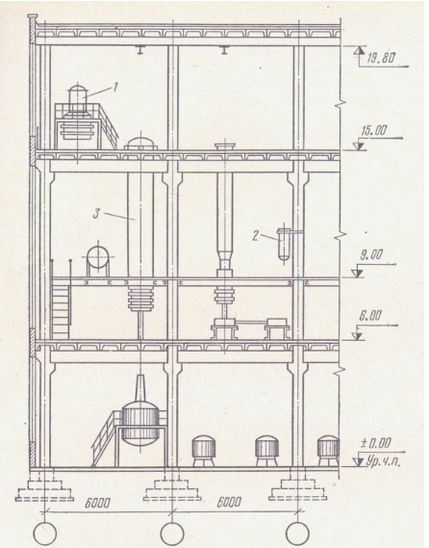
1-сурет. Технологиялық процесс бойынша қабаттылықты шешу:
1 - жабу плитасында орналасқан жабдық;
2 - колоннаға бекітілген жабдық;
3 - өзінің габариттерімен бірнеше қабатты қамтитын ілгіш жабдық

«Ғимарат құрылымы» деген екінші сұраққа дәріс материалдарымен танысып, келесі сұрақтарға жауап беріңіз:
1) Ғимарат сәйкес мақсаттағы қандай құрылымдық элементтерден тұрады?
2) Құрылыс конструкцияларының түрлері.
3) Өздігінен тұратын құрылымдық элементтер дегеніміз не?
4) Қоршау конструкциялары не үшін арналған?
5) Күрделі құрылымдық элементтер

Есептілік нысаны: ауызша сауалнама

